Aeroszol oxidatív potenciál és az európai levegőminőség javítása
Nagyszabású kutatási együttműködés eredményeként új javaslatok születtek a levegő biokémiai minősítésére és a levegőminőség szabályozására Európában. A nemzetközi kutatás eredményei és következtetései a rangos Nature folyóiratban jelentek meg; a cikk egyik szerzője Salma Imre, az ELTE légkörkémikusa. A kutatók bíznak benne, hogy eredményeik, amelyek pontosabban veszik figyelembe a szálló por egészségi hatásait, jelentősen hozzájárulhatnak Európa levegőjének javításához.
A rossz környezeti levegőminőség - amelyet leginkább a szálló por (aeroszol) magas koncentrációszintje okoz - az egyik legsúlyosabb közegészségi probléma világszerte. Nem véletlen, hogy az aeroszol keletkezésének, kémiai, fizikai és biológiai tulajdonságainak és hatásainak jobb megismerése, valamint a levegőszennyezők közötti kapcsolat vizsgálata, az elmúlt években a légkörkémiai kutatások előterébe került.
A szálló por okozta betegségek kialakulásában több tényező együttes és bonyolult kölcsönhatása játszik szerepet. A levegő minőségének objektív vizsgálata ezért kulcsfontosságú a megfelelő intézkedések meghozatalához. A nemzetközi összefogásban készült, innovatív kutatás a levegőminősítés módszertanának javítását célozza tudományos megalapozottsággal, és külön kiemelve a közúti gépjárműforgalom és a fatüzelés jelentős levegőkörnyezeti kockázatait. Az eredményeket összefoglaló tanulmány a Nature folyóiratban most jelent meg, Oxidative Potential of Atmospheric Particles in Europe and Exposure Scenarios címen.
Első megközelítésben a levegőminőség vizsgálatakor a szakemberek az aeroszol tömegét használják mérőszámként, amelyet azután egyéb tulajdonságok figyelembevételével finomítanak. A legújabb kutatási eredmények azonban arra utalnak, hogy a szálló por egészségi hatásainak egyik legfontosabb mechanizmusa a sejti szinten kialakuló oxidáns-antioxidáns egyensúly felborulása a légzőrendszerben, ami oxidatív stresszhez vezethet, végezetül pedig atípusos gyulladáson keresztül növeli a különféle megbetegedések kockázatát. Mindezt okozhatják a szennyezett levegőben kialakuló, nagy oxigéntartalmú és erősen reakcióképes kémiai anyagok, az ún. ROS oxigénspecieszek, de okozhatja a tüdő antioxidáns védelmi rendszerének a gyengülése is. Ezt a fajta, az aeroszol által kiváltott oxidatív stresszt az ún. oxidatív potenciállal (OP) lehet mérni és minősíteni, amely érték a részecskék több, káros tulajdonságát is figyelembe veszi.
A nemzetközi összefogással készült tanulmányban 43 európai helyszínről származó, azonos eljárással és kétféle (AA és DTT) sejtmentes vizsgálattal meghatározott eredményeket vettek figyelembe. A Grenoble Egyetem professzora, Gaëlle Uzu vezetésével készült kutatás átfogó kiértékelési rendszerébe az ELTE TTK Kémiai Intézet BpART Laboratóriumának friss eredményei kerültek be.
„Megvizsgáltuk az oxidatív potenciál térbeli eloszlását Európában eltérő típusú levegőkörnyezetekben, majd különböző forgatókönyvek kiértékelésével betekintést kaptunk a levegőminőség szabályozásának újabb lehetőségeibe - mutatott rá a kutatás jelentőségére Salma Imre, a hazai csoport vezetője. - A különböző szennyező források elemzésével olyan stratégiákat azonosítottunk, amelyek tisztább és egészségesebb levegőhöz vezethetnek.”
A kutatók kimutatták, hogy célszerű az oxidatív potenciált, valamint a fő légszennyező forrásokat (pl. biomassza tüzelés, szilárd fosszilis anyagok égetése, közúti gépjárműforgalom) és kiemelt (pl. fűtési és fűtésen kívüli) időszakokat külön-külön is figyelembe venni a légköri koncentrációk mellett vagy akár helyett. Eredményeik alapján tudományos szintű javaslatokat fogalmaztak meg az Európai Unió Tanácsa részére egy új típusú szabályozás módszertanára vonatkozóan.
A kutatás részvevői bíznak benne, hogy eredményeik hozzájárulnak egy élhetőbb, egészségesebb levegőjű Európához. A tanulmány ugyanakkor nem csak a szakpolitika, de a kutatói közösség számára is fontos lehet az aeroszolok káros egészségi hatásainak a jobb megismerése céljából.
A BpART Laboratórium tagjai: Salma Imre, Weidinger Tamás, Rohonczy János, Vasanits Anikó és Vörösmarty Máté. A kutatásban doktorandusz és végzős egyetemi hallgatók is rendszeresen részt vesznek, például TDK és szakdolgozati munka keretében. Jelenleg három hallgató dolgozik kapcsolódó témákon. Illés Tamás végzős hallgató a legutóbbi, 2025. évi OTDK-n a Környezeti kémia tagozatban 2. helyezést ért el. Korábbi ELTE TTK hírekben szerepelt hír a laboratórium alapításáról, a COVID-19 világjárvány intézkedéseinek hatásáról és a légköri nukleáció új, kémiai mechanizmusának felfedezéséről. Bővebb információ a BpART Laboratórium weblapján található.
https://www.youtube.com/watch?v=0nkt150hDAk
Sajtókapcsolat:
- kommunikacio@elte.hu
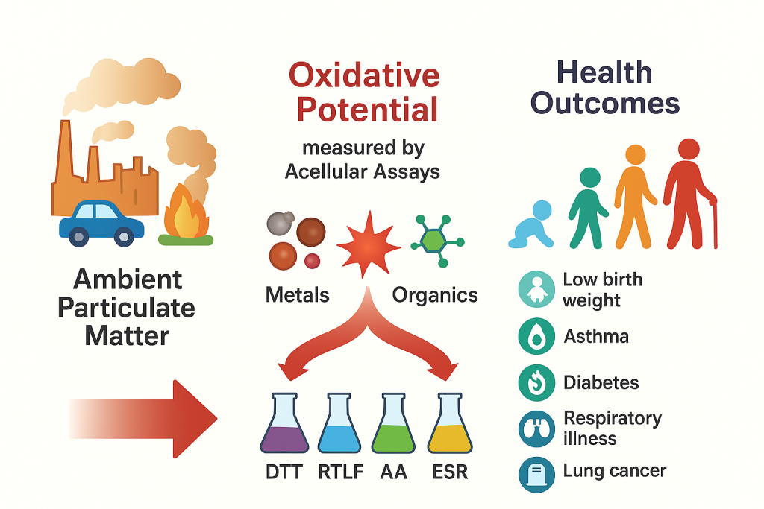 | © ELTE
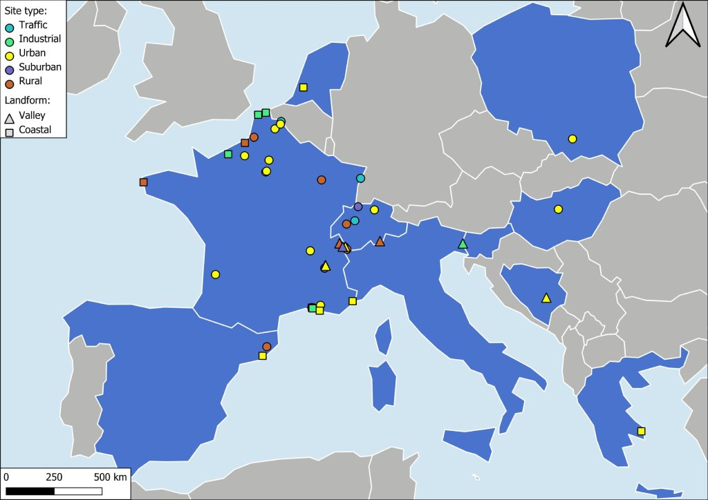 | © ELTE
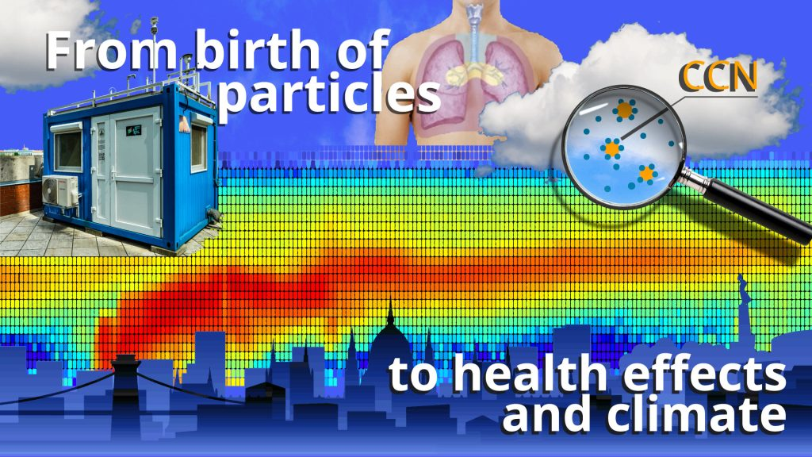 | © ELTE
Eredeti tartalom: Eötvös Loránd Tudományegyetem
Továbbította: Helló Sajtó! Üzleti Sajtószolgálat
Ez a sajtóközlemény a következő linken érhető el:

